Муниципальное бюджетное общеобразовательное учреждение
гимназия № 118 «Школа мудрости»
Ворошиловского района города Ростова-на-Дону

Агрессивность городской среды или особенности зрительного восприятия урбанизированных пространств г.Ростова-на-Дону

(исследовательская работа по биологии)

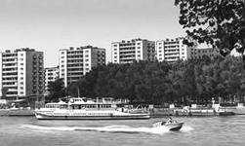

Маслов Артем, 10класс
Уразов Никита, 10 класс
Руководитель
Маслова Елена Васильевна
учитель биологии
г. Ростов-на-Дону
2014 год

Содержание

1.Введение | Стр 3-5
2. Основное содержание | Стр 6-20
2.1. Из истории видеоэкологии | Стр 6-10
2.2. Гомогенная видимая среда | Стр 10-12
2.3.Агрессивная видимая среда | Стр 13-14
2.4.Комфортная визуальная среда | Стр 15-17
2.5. Колористика города | Стр 18- 20
3. Практическая часть | Стр 21-22
4. Выводы и результаты | Стр 23-29
5. Заключение | Стр 30-31
6. Литература | Стр 32
7. Приложение | Стр 33-37

1.Введение

Считается, что здоровье человека зависит от того, чем он дышит, какую ест пищу, и какую пьёт воду. И лишь совсем недавно выяснилось: наше психическое и физическое состояние определяется ещё и тем, что мы видим.
«Мы создаём города, а города создают нас»,- утверждал Аристотель. К сожалению, сегодня это известное выражение окажется более верным, если мы перефразируем его: «Сначала мы разрушаем город, а потом город разрушает нас». Психологи отмечают опасную тенденцию: - в условиях безликой застройки городской среды, «засорения» ландшафтов железобетонными конструкциями, пустырями происходит так называемое психологическое загрязнение. Оно выражается в снижении эстетических критериев, в привыкании к разрушенному природному окружению. Дети, растущие в районах монотонных типовых новостроек, воспринимают мир «чёрно-белым» без полутонов; им трудно найти общий язык с окружающими. Доказано, что сама архитектура новостроек, и их прямоугольные дома, голые торцы (стены) панельных зданий; стеклянные поверхности больших размеров; множество прямых линий и прямых углов; упрощенный силуэт современных зданий с малой насыщенностью элементами; современные кирпичные кладки; длинные ленты сплошного асфальтного покрытия; однообразный цвет внутренних помещений и отсутствие хотя бы самых небольших островков живой природы действует на психику человека угнетающе. И специалисты не без основания поднимают вопрос не только об экологических проблемах города, но и о визуальной среде современного городского жителя, поэтому данная тема является актуальной.
Изучая город или его определённые районы, в первую очередь говорят о его выразительности и индивидуальности. Когда мы думаем о запоминаемости архитектурного облика, то, естественно, прежде всего, обращаемся к тем чертам, которые отличают данный город от других. Своеобразие проявляется в расположении города и его природном окружении, объёмно-пространственной и планировочной структуре. Кроме того, своеобразие города зависит и в немалой степени от индивидуальных черт стиля жизни его населения, его обычаев, празднеств, времяпровождения и т. д. Одним словом это можно назвать визуальной средой.
По данным Всемирной организации здравоохранения процессы урбанизации ведут к неуклонному росту числа психических заболеваний. Все это говорит о том, что постоянная видимая среда действует так же, как и другой экологический фактор. При этом особо сильное эмоциональное воздействие на человека оказывает колористическая насыщенность городской среды. Урбанизация внесла существенные изменения в жизнь человека, и это касается не только плохого воздуха, загрязненной воды и повышенной радиации, о которых часто и много говорится в связи с экологическими проблемами. Резко изменена постоянная видимая среда, ее цветовая гамма и структура цветовых элементов. До сих пор не разработаны нормативные документы по формированию визуальной среды, нет требований по допустимым отклонениям, в частности по допустимым размерам гомогенных и агрессивных полей в архитектуре города. Сам человек со всем комплексом потребностей остался прежним, и прежними остались фундаментальные механизмы зрения, тогда как зрительная среда в местах его обитания меняется к худшему. Проблем в области видеоэкологии накопилось ничуть не меньше, чем в других областях экологии, и многие из них требуют срочного решения
Цель работы — изучение особенностей зрительного восприятия урбанизированных пространств города Ростова-на-Дону.
Задачи работы:
    - Определение психофизиологического состояния респондентов,
    - Определение коэффициента агрессивности современных архитектурных зданий и на основе этого выявление влияния архитектурных форм зданий урбанизированного пространства на психофизиологический комфорт человека.
    - Определение изменений коэффициента агрессивности при окрашивании данных зданий.
    - Составление рекомендаций направленных на смягчение отрицательного воздействия агрессивных и гомогенных видеосред.
Практическая значимость работы заключается в том, что основные материалы, выводы, рекомендации и полученные в ходе исследования, могут быть использованы при проведении учебных курсов по экологии.
Методы исследования:
- анализ литературы по изучаемой проблеме;
- тестирование учащихся (определения коэффициентов агрессивности современных архитектурных зданий);
- социологический опрос (визуальная среда города Ростова-на-Дону)
- анализ результатов.
Объект исследования: современная окружающая среда города.
Предмет исследования: особенности зрительного восприятия урбанизированных пространств. Гипотеза исследования: современная окружающая среда города, отрицательно влияет на психику человека.
2.Основное содержание
  - Из истории видеоэкологии

Человек разумный как биологический вид формировался в условиях визуально сложной, гетерогенной, т.е. насыщенной множеством разнообразных элементов среды. Уже далёкие предки человека, обитавшие в лесах тропической Африки 18-20 млн. лет назад, имели бинокулярное, цветное зрение, позволяющее ясно видеть на значительном расстоянии и в то же время манипулировать предметами в ближнем зрительном поле. Считается, что около 15 млн. лет назад произошло разделение предкового ствола приматов на две ветви – понгид (обезьян) и гоминид (представителей рода Гомо). Эволюция гоминид протекала в качественно новой ландшафтной зоне – в саванне. В отличие от многих видов млекопитающих – обитателей саванны – зрение стало для древнего человека основным каналом, по которому поступала информация о постоянно меняющемся окружающем мире. Его глаза следили и за бегущими по небу облаками, и за колышущейся травой, не скользят ли по близости легконогие антилопы, и за хищными птицами на вершинах далёких деревьев, и за тысячей неизвестных нам примет, говорящих о сложной динамике насыщенного видами и формами биоценоза древней саванны.
Объём информации, поступавшей к зрительному анализатору, резко возрос – глаз человека настроился различать малейшие нюансы в таких оптически сложных средах, как предгорья, долины и дельты крупных рек, берега морей, смешанные и таёжные леса. Эта достаточно высокая сенсорная нагрузка стала нормой для глаз, состоянием, необходимым для ощущения комфортности.
Первые города были крошечными островками в предельно разнообразном природном мире. Архитекторы древности стремились подражать природе. В египетских святилищах высекались колонны, подобные стеблям тростника и стволам пальм, фризы греческих храмов украшались листьями аканта и раковинами моллюсков. Средневековые зодчие вводили в декор своих зданий стилизованные изображения диковинных животных и цветов. Древние города с их невысокой разноплановой застройкой были удивительно гармонично вписаны в окружающий пейзаж. Древнерусские зодчие издревле руководствовались золотым правилом: вписывать архитектуру каждого здания в окружающий ландшафт, создавая гармонию рукотворных форм природы.
Уже древние понимали, что здоровье человека зависит от выразительности ландшафта. Психоэмоциональное восприятие природной среды оказывает влияние на состояние всего организма. Линия, цветовое пятно, звучащая нота могут тревожить, успокаивать, раздражать, радовать (в зависимости от характера подсознательных ассоциаций), - т. е. вызывать эмоции. Поэтому восприятие природной среды как прекрасного способствует улучшению общего состояния человека. Тем самым выявляется связь эстетического наслаждения и переживания с удовлетворением практических потребностей человека, в первую очередь, потребности сохранения здоровья. Виды речных долин ассоциируются с миром, любовью и бодростью. Особенно сильный оздоровительный эффект наблюдается в лесах с их прохладой, тишиной, мягким освещением, гармонией звуков и красок, приятным запахом.
С появлением городов индустриальной и постиндустриальной эпохи человек начал жить в искусственной среде, но физиологические потребности человека и фундаментальные механизмы зрения остались прежними. Ландшафты, сформированные под влиянием деятельности человека – унылые, прокопченные производственные ландшафты стали стереотипом восприятия города.
Генезис любого искусства, в том числе архитектуры, в значительной мере, как отмечал Аристотель, обуславливается стремлением человека к подражанию природе и гармонизации, таким образом, своих взаимоотношений с ней. Некогда понятие гармонии играло важную роль и в практической, и в познавательной сфере различных культур. По словам архитектора И. Жолтовского, тема гармонии – единственная, которой жива человеческая культура. По мнению А.А. Горелова , архитектура изначально является одним из способов предметно-пространственной организации внешней для человека среды, его дома в широком смысле слова. Архитектура – одна их основных форм творения очеловеченной природы, и этим определяется ее значение для гармонизации взаимоотношений человека со средой его обитания. По буквальному смыслу слова архитектура призвана осуществлять синтез различных видов искусств, связывать воедино искусство, науку, технику. Архитектура – прообраз гармонии человека с миром. Она выражает в камне душу культуры (или её бездушие).
В различные эпохи архитектура по-разному выполняла свою синтезирующую задачу. Было время, когда «строили в единении с природой, присматриваясь к окружающему пейзажу».
В конце ХХ века родилась новая отрасль экологии, изучающая взаимоотношения человека с окружающей его визуальной средой, - видеоэкология. Родоначальником нового направления экологии – видеоэкологии - в нашей стране является доктор биологических
наук Василий Антонович Филин. Он впервые показал, что постоянная оптическая среда, насыщенность зрительными элементами оказывает сильное воздействие на состояние человека, в особенности на его органы зрения, т.е. действует как любой другой экологический фактор.
В.А. Филин с тревогой отмечает, что человека в современном городе окружают сплошные гомогенные (однообразные) поля. Это и голые стены из бетона и стекла, и глухие заборы, переходы, сплошное асфальтовое покрытие. В них слишком мало деталей, за которые может «зацепиться» глаз. В гомогенной среде не могут полноценно работать и другие механизмы зрения, в частности бинокулярный аппарат глаз, так как импульс к слиянию двух изображений правого и левого глаза является несовпадение их контуров, а оно-то как раз и отсутствует в гомогенном поле. Следовательно, встретив в поле зрения гомогенную поверхность, глаза будут сканировать её – такова их природа.
В свете видеоэкологии множество декоративных элементов, которые характерны для старинных зданий (арки, колонны, карнизы, затейливые балкончики, лепнина, плафоны, пилястры, гербы, атланты и т.п.), вовсе не кажутся дорогостоящими излишествами, они выступают скорее как архитектурная норма, отвечающая фундаментальным механизмам восприятия человеком окружающей среды, как необходимый компонент его экологической ниши.
Точно такую же функцию в наших стандартных жилищах, заставленных полированной мебелью, выполняют комнатные растения, картины и произведения прикладного искусства. Они оживляют голые стены, избавляют нас от статичности и дискомфорта.
Горожанин, особенно житель мегаполиса, постоянно сталкивается ещё с одной опасностью – его окружают оптически агрессивные поля.
В.А.Филин считает, агрессивной средой является то пространство, в котором человек одномоментно видит большое число одинаковых элементов. В такой среде невозможно отделить один зрительный элемент от другого, возникает эффект «ряби в глазах», и отсюда – усталость, раздражительность, агрессивность.
Каким образом ландшафт воздействует на организм? Эстетически привлекательная форма возбуждает определённое отношение к нему, что сопровождается сильными положительными эффектами: переживанием радости, удовольствия, любви, наслаждения. Эти переживания включаются в жизненные процессы личности, создавая ощущения бодрости, желания и потребности действовать. Кроме этого, окружающая среда воздействует на организм психологически, целостно, а не локально на отдельные органы. Если окружающий ландшафт прекрасен, то он способствует улучшению общего состояния человека и всех его органов.
Типичными примерами агрессивных полей в городе являются многоэтажные здания с множеством одинаковых окон, гигантские стены – «сетки», стены с накладными вертикальными рустами, ровные линии крыш без башен и шпилей, трубы, заборы, построенные из секций с одинаковым геометрическим рисунком. Агрессивную среду формирует многолюдье на наших улицах. Поток людей, толчея на автобусных остановках и станциях метро воспринимается как среда, состоящая из большого числа одинаковых объектов. Движущиеся по магистрали автомашины создают динамические оптически агрессивные поля. Действие этих полей испытывают и пассажиры (как, впрочем, и водители), когда их глаза воспринимают вереницы проносящихся мимо домов, кафельные стены станций, платформы электричек с решётками ограждений, мчащиеся встречные поезда.

  - Гомогенная видимая среда

Гомогенной видимой средой - называется такая среда, в которой совсем отсутствуют видимые элементы, или число их резко снижено. Причины возникновения ее различны. Например, у людей с ослабленным зрением число видимых деталей в окружающей среде уменьшается в результате снижения различительной способности глаз. Гомогенная видимая среда может возникнуть в шахте в силу специфического места работы - вокруг черный уголь. В природе гомогенная видимая среда представлена огромными снежными просторами Арктики или Антарктики. В современных условиях человек часто сталкивается с гомогенной средой в городе, дома, на производстве и в транспорте.
Крупнопанельное домостроение в России составляет около 60 % объема строительства, оно стало массовым и в настоящее время является определяющим фактором в создании облика наших городов. Повсеместное применение этого способа возведения зданий существенно меняет облик наших городов, и проблема визуальной среды становится все более острой. В городской среде возникает много гомогенных видимых полей, которые, в частности, создают торцы зданий. При взгляде на такую голую стену глазу совершенно не за что «зацепиться». Подобную ситуацию можно сравнить с ощущением, когда человек делает очередной шаг и не чувствует под ногой твердую почву. Так и глаз за 3 секунды около десяти раз «проваливается в бездну». Легко себе представить, насколько неприятна эта ситуация, которая неизбежно ведет к ощущению дискомфорта.
В градостроительной практике есть примеры настенной живописи, с помощью которой удается избавиться от гомогенных полей, но она еще не получила широкого распространения. И так, торцы зданий создают гомогенные поля в городских условиях при применении в строительстве панелей большого размера. Не меньшим бедствием, однако, является применение стекол больших размеров. Фасад здания из стекла и асфальтовое покрытие - это безориентирное пространство, созданное руками человека. В такой среде, как мы знаем, амплитуда саккад увеличивается в 3 - 5 раз, то есть автоматия саккад переходит на поисковый режим. Режим поиска, между тем, тоже не приводит к желаемому результату.

2.3. Агрессивная видимая среда

Видимая среда, в которой рассредоточено большое количество одинаковых элементов называется агрессивной средой.
Многоэтажные здания, где на огромной стене рассредоточено большое число окон. Смотреть на такую поверхность крайне неприятно. Это происходит по той причине, что изображения, полученные правым и левым глазами, трудно слить в единый зрительный образ. Задача усугубляется еще и тем, что на область ясного видения сетчатки (размер - 2) приходится одновременно больше одного окна (размер окна - менее 1). В таких условиях не может полноценно работать бинокулярный аппарат глаз. С другой стороны, и автоматия саккад не может полноценно работать при встрече человека с таким агрессивным полем. Глаза не могуг «зацепиться» за одно окно и минимизировать амплитуду своих саккад. В то же время человек не может определить, какое окно он фиксировал до саккады и какое окно фиксирует после ее завершения. Окон так много и они настолько одинаковы, что, по существу, нарушается основная функция зрения - определение, куда смотрят глаза и что они видят. Благодаря автоматии саккад взор наших глаз переносится с одного окна на другое через 0,5 - 1,0 секунд. При этом после каждой саккады в мозг идет одна и также информация: «окно», «окно», «окно». Такая повторяемость ведет к перегрузке мозга одной и той же информацией.
Агрессивные поля отрицательно воздействуют на человека независимо от того, в каком месте они расположены. Современному горожанину довольно часто приходится встречаться с агрессивной видимой средой. Такую среду создают многоэтажные здания с большим числом окон на стене, панели домов, стены, облицованные кафельной плиткой, кирпичная кладка с потайным швом или из силикатного кирпича с широким темным швом, а также всевозможные решетки, сетки, перегородки, гофрированный алюминий, шифер и т. п. Орган зрения в агрессивной среде практически перестает работать. Это происходит из-за того, что человек, окруженный множеством одинаковых видимых объектов (например, окон на стене многоэтажного здания), не может четко выделить тот объект, на который он смотрит, тогда как идентификация объекта, фиксируемого глазом в настоящий момент, и является основной функцией зрения. Образно говоря, зрение на время как бы «отключается».

2.4. Комфортная визуальная среда

Среду с большим разнообразием элементов в окружающем пространстве называют комфортной визуальной средой. Наличие кривых линий разной толщины и контрастности, острых углов в виде вершин и заострений, образующих силуэт, разнообразие цветовой гаммы, сгущение и разрежение видимых элементов и разная их удаленность – являются характерными ее чертами. Лес, горы, моря, реки, облака можно с полной уверенностью отнести к комфортной среде. В ней все механизмы зрения работают в оптимальном режиме. Рассмотрим на примере работы автоматии саккад. Когда человек находится в лесу, то при любой амплитуде саккад, при любой их ориентации и любом интервале всегда найдется достаточное число элементов для фиксации. Когда взгляд останавливается на каком-то элементе, амплитуда саккад уменьшается до минимума. Так, чередой идут фиксации глаз на новых и новых элементах: сучья, их прекрестия, листья, ветки, верхушки деревьев, кустарник, трава, упавшая ветка, пенек и т.п. И всюду глаз находит "свой покой". Человек в это время отдыхает, ничего не разглядывая пристально, а это значит, что и автоматия саккад работает в собственном режиме с предпочтительной ориентацией и присущим им интервалом.
В комфортной среде в таком же истинном режиме работают и фоторецепторы сетчатки глаза. Видимая среда в лесу является наиболее комфортной для работы бинокулярного аппарата, т.к. здесь имеется достаточное число выраженных контуров, и изображения, поступающие от правого и левого глаз, легко сливаются в единый образ в коре мозга. Таким образом комфортная визуальная среда создает благоприятные условия для проявления физиологических механизмов зрения. Совершенно очевидно, что грамотно организованная искусственная среда должна приближаться к естественной. Красивый город, хорошо воспринимаемый жителями и положительно влияющий на них – это гармоничный город, находящийся в гармонии с природой и основанный на знании и учете законов природы. Красота – это гармония достигнутая сочетанием разнообразных деталей. Интересно, что гармоничное сочетание искусственных сооружений и природы невозможно, если используются геометризованные формы строго функциональной архитектуры. Строго упорядоченное городское пространство не гармонирует с немодулируемым пространством природных ландшафтов. Финский архитектор-экологист Р.Пиетиля воспринимал архитектуру как продолжение естественного ландшафта и таким образом ему удавалось «вписать» здание в ландшафт. Российский архитектор Ю.И. Курбатов отмечает особенности «органической» архитектуры: она следует природным формам как образцам. Основное условие гармонии зданий с ландшафтом – сохранение и развитие пластических свойств участка – пластической целостности и своеобразия его рельефа и зеленых форм. Специалист в области устойчивого развития городов, устойчивого проектирования и строительства А.Н. Тетиор предложил 5 условий гармоничной связи архитектурных форм с ландшафтом:
- сохранение природных «емкостей» – можно ввести в ландшафт столько новых архитектурных объемов, сколько допустимо с точки зрения сохранения размеров и конфигурации пространства.
- Сохранение масштаба визуальной пространственной единицы ландшафта: учет соотношения масштабной росту человека высоты зданий и высоты зрительных барьеров.
- Сохранение замкнутости визуальной единицы ландшафта.
- Сохранение естественной конфигурации зрительных объектов.
- Сохранение зрительных фокусов (точек, обладающих особым интересом для обзора).
Эти условия соответствуют высказыванию известного архитектора П. Аберкраиби: «здание может быть и красивым, но если его не приемлет окружение – лучше его не строить». Он считал, что главное в архитектуре – гармоничное соответствие всего построенного пейзажу.

Природоподобие архитектурных форм – способ формирования комфортной среды города. Типы архитектурных форм гармоничного, красивого города должны быть «очаровательно разнообразны» и гармонично сочетаться с ландшафтами. Возможно, природоподобие форм зданий является одним из наиболее простых способов достижения гармонии с ландшафтом. Подобие форм зданий и окружающих холмов, деревьев и т.д. не только позволяет зданиям органично сливаться с ландшафтом, но и дает возможность получить неожиданные архитектурно выразительные фасады.

2.4. Колористика города

Цвет является одним из мощных факторов, формирующих комфортную визуальную среду. За счет использования широкой цветовой гаммы можно обогатить визуальную среду и насытить её зрительными элементами. Общая идея колористики заключается в том, что информационная макросреда участвует в формировании регионального (национального) характера; структура характера человека диагносцируется по предпочтению и служит основанием для цветотерапии; цветотерапевтическое воздействие оказывает микросреда, влияя на деятельность и производительность труда; в свою очередь, деятельность вырабатывает язык цветов и цветовые каноны искусства. Цветоэкология, как составная часть информационной экологии, обеспечивает взаимосвязь и гармонию естественной и искусственной макросреды, а также макросреды с микросредой, чтобы цвет служил всем людям и каждому человеку, обеспечивая необходимое информационное питание, комфорт и красоту. Чтобы интересно, полезно и приятно было смотреть вокруг.чтобы ничего не кричало, не отвлекало, не навязывало себя, не пряталось, не вызывало отрицательных эмоций. Таким образом,ставится задача регулирования цветового равновесия между природой и обществом, чтобы не причинять вреда и первой и второму.
Для колористики наиболее существенными характеристиками природных условий являются: световой климат, состояние атмосферы, температуро-влажностный режим, многоцветие природного окружения,а также естественные строительные материалы. Под социально-культурными предпосылками подразумеваются: социально-экономические особенности местного населения, традиции и современные тенденции цветовой культуры региона. Например, скупые краски монгольского пейзажа заставляют жителей этой страны создавать свой искусственный цветовой мир: замысловатый, полный глубокого смысла орнамент и яркие цвета в архитектуре храмов. Северные народы, живущие в богатой гамме серо-голубых тонов хроматизируют ее.
Каждая культура имеет свою систему цветовых символов, свой язык цвета, по-своему выражающий содержание произведений архитектуры и других искусств. Символический характер носила полихромия в архитектуре древних времен – Египта, Вавилона, Индии, Китая. В архитектуре азиатских стран символизм цвета доминировал и в дальнейшем. У мусульманских же народов контрастные цветовые палитры трактуются как неразрывные части единого целого. Главное, чем западная христианская цветовая символика отличалась от восточной – оппозиционность значений цвета.
Надо отдать должное церкви: она давно оценила значение управления средой, являясь неиссякаемым источником информации – формы, цвета, семантика интерьеров и экстерьеров. Яркие цветовые акценты размещались обычно в основных декоративно-пластических узлах: на ставнях окон, под фасадом крыши, на колоннах, куполах. Обилие внешней и внутренней позолоты православных храмов создает представление трансцедентальности, объединяющей пространство и время. Другой способ цветовой отделки, своего рода прототип первого, предполагал интенсивный цветовой фон. Как правило, красно-коричневый кирпич контрастировал с белокаменными резными деталями. Стремление русских к многоцветию выражалось в применении насыщенной окраски стен в голубой, зелено-голубой, оранжевые цвета в сочетании с белой колоннадой, лепными украшениями и обильной позолотой деталей. Виртуозная декоративность форм содействовала созданию большого разнообразия визуального поля и, безусловно, создавала комфортную среду. Грамотно подобранный цвет способен снять зрительное напряжение, облегчить процесс различения цветов, оптимизировать условия для зрительной работы, в частности, обеспечить надежную фиксацию после саккады. Проблема восприятия цветопространства городской среды является сложной и неоднозначной. Воздействие цвета на человека проявляется -при уровнях: психофизиологическом, психологическом, социальном. Цвет может изменить физическое самочувствие, настроение, повлиять на субъективную эстетическую сферу личности. Цвет в архитектуре города призван выполнять ряд важнейших функций: он ориентирует человека в пространстве и во времени, придает значение отдельным компонентам среды, создает психофизиологический комфорт, формирует содержательное и эмоционально насыщенное городское пространство.

3. Практическая часть

1. Для повышения точности подбора испытуемых необходимо учитывать психофизиологический базис личности. С этой целью проведен дополнительный эксперимент для выявления психофизиологического состояния каждого испытуемого. В данном эксперименте использовалась методика «восьмицветового теста Люшера». Люшер М. предположил, что предпочтения одних цветов другим определенным образом связаны с психофизиологическими личностными характеристиками испытуемого. Это и было заложено в основу тестирования. В выбранной методике тест Люшера определяет отношение испытуемого к четырем основным и четырем дополнительным цветам. К основным цветам относятся: №1 – синий; № 2 – зеленый ; № 3 – красный; № 4 – желтый. К дополнительным цветам относятся: № 5 – фиолетовый; № 6 – коричневый; № 7 – черный; № 0 – серый.
Каждый цвет имеет свои символические значения. Основные цвета символизируют психологические потребности (удовлетворенность, привязанность, потребность в самоутверждении и т. д.). Дополнительные цвета символизируют негативные тенденции: тревожность, стресс, страх, огорчение.
В качестве нормы цветовых предпочтений Люшером была принята следующая последовательность цветов:

Эта последовательность является эталоном психофизиологического благополучия.
В данном эксперименте приняли участие те же 50 обучающихся 8-11 классов. Им предлагалось разложить 8 цветов в порядке предпочтения, при этом оценивать цвет как таковой, не связывая его с какими-либо вещами ( как указывалось в методике выше).
2. Для изучения влияния архитектурных форм зданий урбанизированного пространства на психофизиологический комфорт человека, а также формирование комфортной визуальной среды города с помощью цвета была использована методика анализа визуальной среды по выявлению степени агрессивности зданий, разработанная Филиным В.А. Данное исследование проводится для определения коэффициентов агрессивности современных архитектурных зданий. На основе этого можно выявить влияние архитектурных форм зданий урбанизированного пространства на психофизиологический комфорт человека и определить изменение коэффициента агрессивности при окрашивании данных зданий (выявление влияния цвета как психофизиологической характеристики на формирование комфортной городской среды). В ходе тестирования была проведена оценка комфортности зрительного восприятия отдельных зданий современной архитектуры (12 тестов) по черно-белым снимкам по пятибальной шкале (1 –очень плохо, 5 –очень хорошо ). Затем испытуемым предлагалось оценить эти же здания но по цветным снимкам по тому же принципу. Кроме того, необходимо было ответить на вопрос чем нравится данное архитектурное здание?
После этого расчитывался коэффициент агрессивности каждого теста по формуле: Кагр= ( 1/Р) *100, где Р – среднее число баллов.

- Социологический опрос обучающихся о визуальной среде города (анкета приложение № 2)
- Выводы и результаты

1. В ходе исследования было выявлено, что 5% (10человек) испытуемых поставили на первые четыре позиции дополнительные цвета, 8% (4 человека) испытуемых - на первые три позиции, и еще 4% (2 человека ) на третье и четвертое место поставили также дополнительные цвета. Итого у 22% испытуемых не совпадала последовательность расположения цветов. Это служит указанием на наличие какого-либо психологического конфликта или состояния физиологического неблагополучия человека. 78% испытуемых на первые четыре позиции поставили основные цвета, это говорит о том, что у данных испытуемых нет отклонений психофизиологических состояний от нормы. Эти испытуемые помогут нам более точно определить степень влияния современных агрессивных, гомогенных, и комфортных визуальных полей на психофизиологический комфорт человека.
2. В ходе тестирования была проведена оценка комфортности зрительного восприятия отдельных зданий современной архитектуры (12 тестов) по черно-белым снимкам по пятибальной шкале (1 –очень плохо, 5 –очень хорошо ). Затем испытуемым предлагалось оценить эти же здания но по цветным снимкам по тому же принципу Опрошено 34 респондента.

Результаты исследований представлены в таблице:
таблица 1

тест | Цветное изображение |  | Черно-белое изображение
тест | Средний балл | К агр | Средний балл | К агр
1. Жилой дом на ул.Королева | 2,77 | 36,10% | 2,33 | 42,90%
2 Гипермаркет «Наш» | 3,8 | 26,00% | 3,3 | 30,30%
3. Собор Свято-Казанский | 4,35 | 23,00% | 3,8 | 26,30%
4.Сурб-Хач | 4,35 | 23,00% | 3,8 | 26,30%
5.Сбербанк России | 3,6 | 27,70% | 3 | 33,33%
6.Школа | 2,6 | 38,40% | 2 | 50,00%
7. Жилой дом на ул.Космонавтов | 3,8 | 26,00% | 3,3 | 30,30%
8. Администрация города | 4,54 | 22,00% | 4,29 | 23,30%
9. Поликлиника города №16 | 1,2 | 83,33% | 1,3 | 76,92%
10. Мегацентр Горизонт | 3,8 | 26,00% | 3,3 | 30,30%
11. Торговый центр Вавилония (микрорайон «Северный») | 3,8 | 26,00% | 3,2 | 31,25%
12. Жилой дом на ул.Комарова | 1,6 | 62,50% | 1,5 | 66,66%

В результате проведенного опроса работы выяснилось, что при оценке черно-белых снимков наиболее благоприятным воздействием обладал тест № 8 «Администрация города» (Кагр =23,30% ). Привлекает респондентов красота, великолепие и богатство архитектурного декора.
Наибольшей привлекательностью обладали тесты № 3 «Собор Свято-Казанский» ( Кагр =26,30%) , тест № 4 «Сурб-Харч » ( Кагр =26,30%). При их описании наиболее встречаемым ответом являлся: - Купол очень украшает здание. Данные здания является примером сочетания современной архитектуры с архитектурой храмового зодчества. Тест № 2 «Гипермаркет Наш», тест № 7 «Жилой дом на ул. Космонавтов», тест № 10 «Мегацентр Горизонт» имеют Кагр=30,3%. Для этих тестов наиболее часто повторяющимися ответами на вопрос «Что вам понравилось в данном архитектурном здании?» являлись: расположение окон на округлых выступах,округленные углы здания. Все эти элементы округлости смягчают агрессивность и привлекают к себе внимание.
Наиболее агрессивными из предложенных тестов являются: тест № 12 «Жилой дом на ул. Комарова » (Кагр=66,6%), тест № 9 «Поликлиника города № 16» (Кагр=76,92%). Данные здания представляют собой типичный пример агрессивной визуальной среды. Наличие одинаковых окон , прямых углов, т.е. большое число повторяющихся элементов и серый цвет полностью соответствуют понятию агрессивная среда.
Проанализировав цветные снимки этих же зданий мы получили следующие данные: наибольшей привлекательностью обладает тест № 8 «Администрация города» (Кагр =22,00% ), а также тест № 3 «Собор Свято-Казанский» и тест № 4 «Сурб-Харч» (Кагр=23,00%). Наиболее распространенными характеристиками описания привлекательности тестов № 2, 10, 11, 6 являлись: цвет придает зданию свежесть , раскраска оживляет здание, очень красиво, ярко, оригинально. При оценке черно-белых тестов значение Кагр=30,3% - 31,25% а при оценке цветного теста оно улучшилось до Кагр =26%. Значение коэффициента агрессивности у других тестов изменился также в лучшую сторону. Данные изменения значений коэффициента агрессивности являются доказательством влияния цвета как психофизиологической характеристики на формирование комфортной городской среды. У теста № 9 «Поликлиника города № 16» значение коэффициента агрессивности ухудшилось и стало равно 83,33% соответственно. В данном случае подбор цвета был произведен неудачно, т.к. серый цвет придает огромным гомогенным плоскостям безжизненность.
3.В ходе опроса о визуальной среде города было выявлено:
- О своем психоэмоциональном состоянии заботятся 88% респондентов.
- 74% респондентов знают о влиянии визуальной среды на психоэмоциональное состояние человека.
- На вопрос «Влияет ли на Ваше настроение внешний вид зданий нашего города?» ответы распределились следующим образом:
а) да, вызывает чувство дискомфорта - 56%
б) нет, я стараюсь не обращать на них внимание — 26,4%
в) не задумываюсь над этим — 17,6%

Диаграмма № 1. Влияние настроения на внешний вид зданий.

4. На вопрос «Что Вы думаете об архитектуре нашего города?» ответы распределились следующим образом:
а) создана только с учетом экономии и простоты возведения, и без учета влияния на человека - 23,5%
б) не учитывает современные требования к сохранению здоровья — 20,5%
в) затрудняюсь ответить - 56%

Диаграмма № 2. Мнения об архитектуре города

5. На вопрос «Какие элементы декора современных зданий Вам наиболее приятны» ответы распределились следующим образом:
а) гармоничное сочетание цветов - 35%
б) большое количество прямых углов и линий - 0%
в) большое количество стекла - 9%
г) наличие арок, объемных выступающих элементов - 12%
д) наличие кривых линий- 6%
е) наличие зеленых насаждений, и ухоженной территории- 29%
ж) здание имеет красивую подсветку — 9%

Диаграмма № 3. Наиболее приятные элементы декора

6. На вопрос «Устраивает ли вас вид из окон вашей квартиры?» мнение респондентов распределилось следующим образом:
а) нет -44%
б) да.- 47%
в) не обращали на это особого внимания - 9%
7. На вопрос «Ваши предложения по благоустройству нашего города» наиболее популярными были ответы :
- увеличить количество зеленых насаждений;
- сочетать цвета в структуре зданий;
- в архитектуре зданий использовать больше арок и объемных декоративных элементов, подсветок
Анкетные данные говорят о том, что проблема психоэмоционального состояния здоровья для многих людей актуальна, но большинство из них не достаточно осведомлены в данной области.
Анализируя полученные данные, приходим к выводу о том, что в силах человека скрасить негативные факторы, изменив внешний вид и архитектуру, благоустроить территорию. Можно и нужно вносить коррективы в уже созданные архитектурные ансамбли, насыщать разнообразными деталями гомогенные пространства (настенными растениями, башнями и шпилями). Кардинально изменить что-либо в городской среде чаще всего не в нашей власти. Но в своих домах в наших силах, создать оптимальную зрительную среду, опираясь на законы видеоэкологии и на свои собственные субъективные ощущения, доверяя мысли, что в нас живет эталон красоты как высшей целесообразности.

- Заключение
Мы предположили, что жители нашего города постоянно сталкиваются с опасностью – их окружают оптически агрессивные поля. Исследования показали, что действительно многоэтажные здания с повторяющимися элементами архитектуры, ровные линии крыш без башен и шпилей, упрощенный силуэт современных зданий, малая насыщенность элементами, окраска зданий вызывают нервозность, раздражительность, агрессию, стресс и экологический дискомфорт, т.е. современная окружающая среда города, отрицательно влияет на психику человека. И всё же города, являясь, по мнению архитекторов, живыми организмами, как любой организм, постоянно обновляются, меняют свой облик. Господство темно-серого цвета, огромное количество больших плоских поверхностей, преобладание прямых линий и прямых углов, статичность большей части объектов - все это имеет очень важное значение для жизнедеятельности человека, в частности для его зрения. Глаз наиболее чувствителен к измененным и насыщенным, а не к монотонным изображениям, которые не несут никакой информации.
Необходимо вносить коррективы в уже созданные архитектурные ансамбли, насыщать разнообразными деталями гомогенные пространства, «драпировать» (малыми архитектурными формами, настенными растениями, наличниками, оградами и т.д.) агрессивные поля. Исходя из проведенного исследования, мы разработали следующие предложения для муниципальных властей города:
- улучшение визуального качества «стыковых зон» путем уменьшения на фасадах зданий гомогенных и агрессивных визуальных полей;
- использование более выраженных форм и линий, в процессе реконструкции зданий;
- улучшение комфортности жилых и общественных помещений за счет озеленения;
- использование дополнительных цветовых и световых акцентов, элементов природного ландшафта смягчающих любые пространственные несоответствия жилой застройки.
А для людей, которых заботит свое психологическое здоровье, мы разработали ряд рекомендаций направленных на смягчение отрицательного воздействия агрессивных и гомогенных видеосред:
- озеленение жилых помещений;
- в декоре жилых помещений больше асимметрии;
- сочетание цветов;
- гимнастика для глаз;
- визуальное расширение пространства.
Архитектура - это долговечный, дорогостоящий и материалоемкий пласт культуры, в котором материализованы гигантские физические и интеллектуальные усилия цивилизованного общества. Эти усилия не должны быть напрасными. Прежде всего, объекты архитектуры должны радовать глаз. Они должны положительно воздействовать на психику человека, который находится под их влиянием всю жизнь и, конечно, они не должны наносить ущерб здоровью горожанина, в т.ч. и психическому.

6. Литература

- Алексеева Т. Психологический подход в цветовом архитектурном моделировании. //Колористика города (материалы Международного семинара) М: 1990.
- Архитектура и экология России: традиции, современность, будущее // сборник тезисов и докладов распубликанской научной конференции (ноябрь, 1993) Новосибирск: «Пасман и Шувалов»
- Беляева Е.Л. Архитектурно-пространственная среда города как объект зрительного восприятия. М: Стройиздат, 1977.
- Габайдулина С. Цвет как психологическая характеристика городской среды. /Колоритика города (Материалы Международного семинара) М: 1990. 5.Леушина Л. И. Ассиметрия полушарий головного мозга и опознание зрительных образов. Л: 1990.
- Филин В.А. Закономерности саккадической деятельности глазодвигательного аппарата. Автореферат дис. д-ра биол. наук М: 1987г.
- Филин В.А. Архитектура как проблема видеоэкологии. М: ВНИИТАГ,1990.
- Филин В.А. Видимая среда в городских условиях как экологический фактор. М: Наука, 1990.
- Филин В.А. Видеоэкология и архитектура. М: МЦВ,1995.
- Филин В.А. Видеоэкология. М: ТАСС-Реклама, 1997.
- Филин В.А. Проблема видеоэкологии городской среды. //Колористика города (материалы Международного семинара) М: 1990.
- Интерент-сайты: http://sam.stroi.ru/; http://1k.com.ua/; http://videco.narod.ru

7. Приложение

Приложение № 1 (тесты. Цветное и черно-белое изображение архитектурных объектов)

1. Жилой дом на ул.Королева | 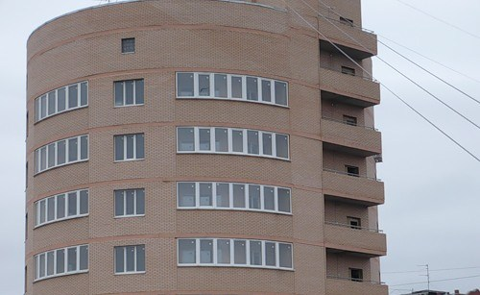 | 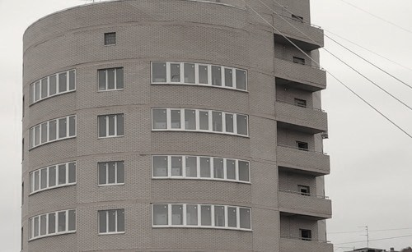
2 Гипермаркет «Наш» | 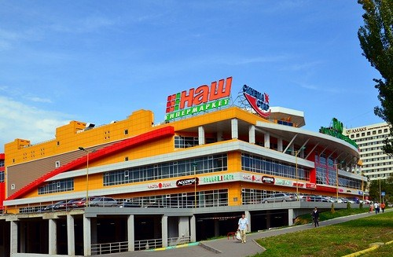 | 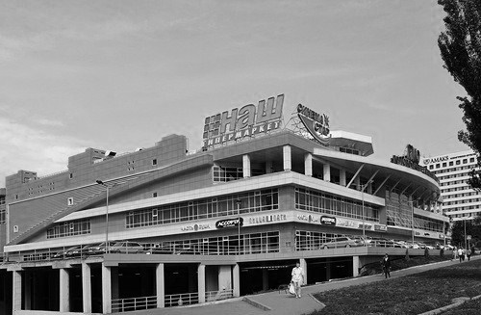
3. Собор Свято-Казанский | 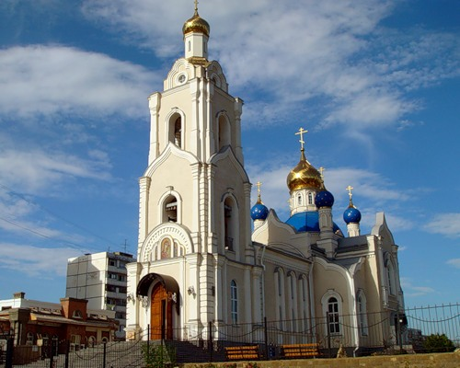 | 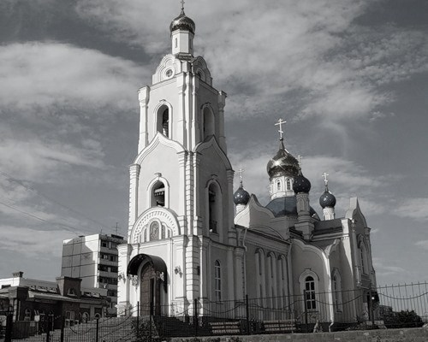
4.Сурб-Хач | 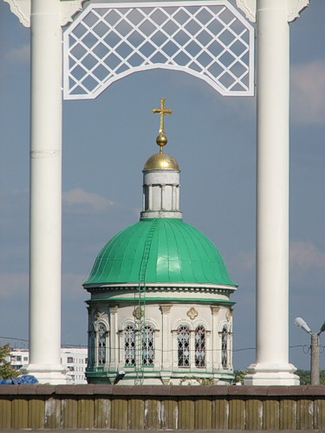 | 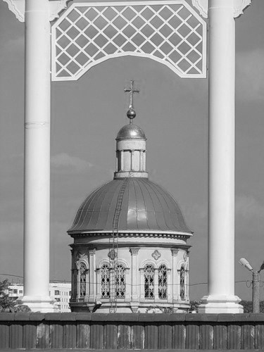
5.Сбербанк России | 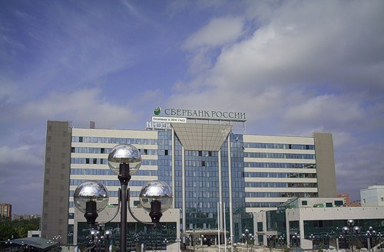 | 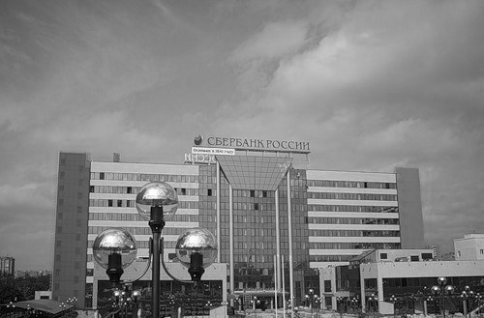
6.Школа | 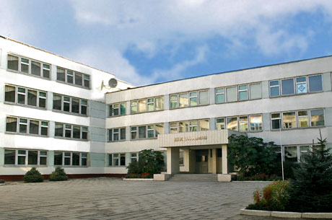 | 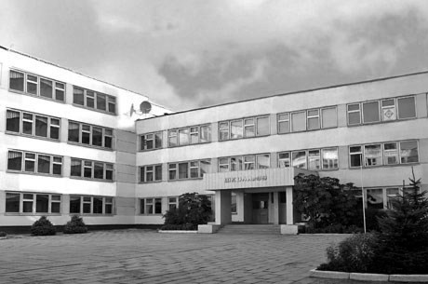
7. Жилой дом на ул.Космонавтов | 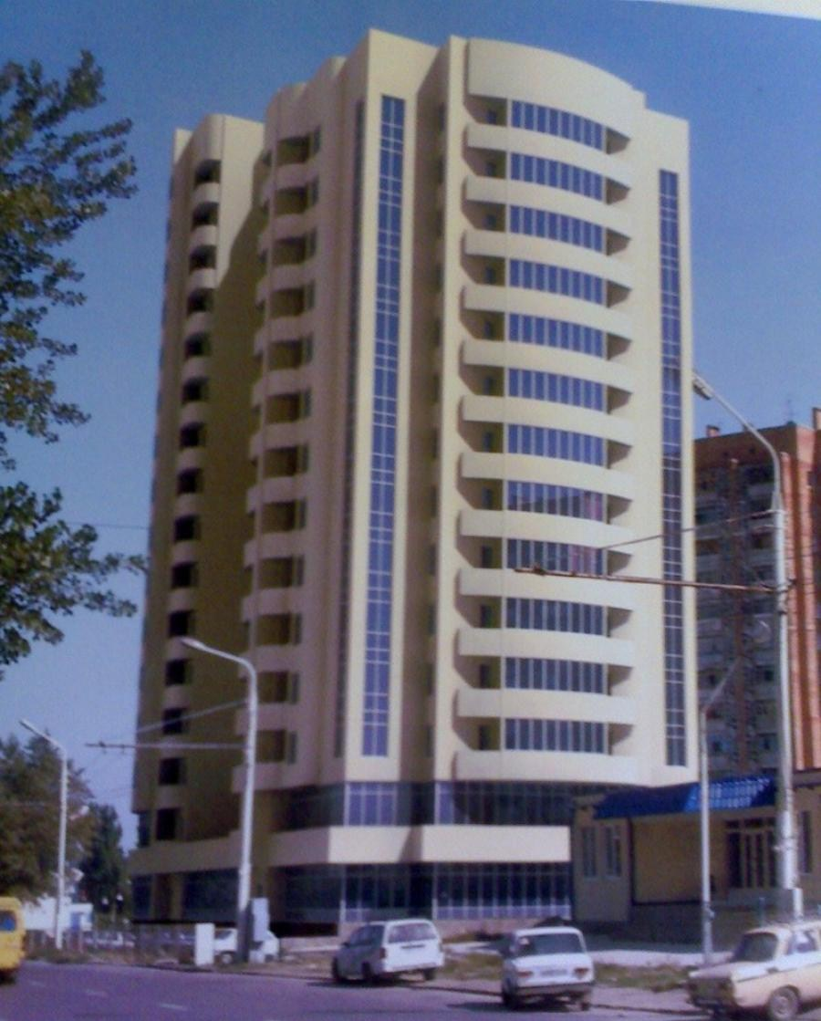 | 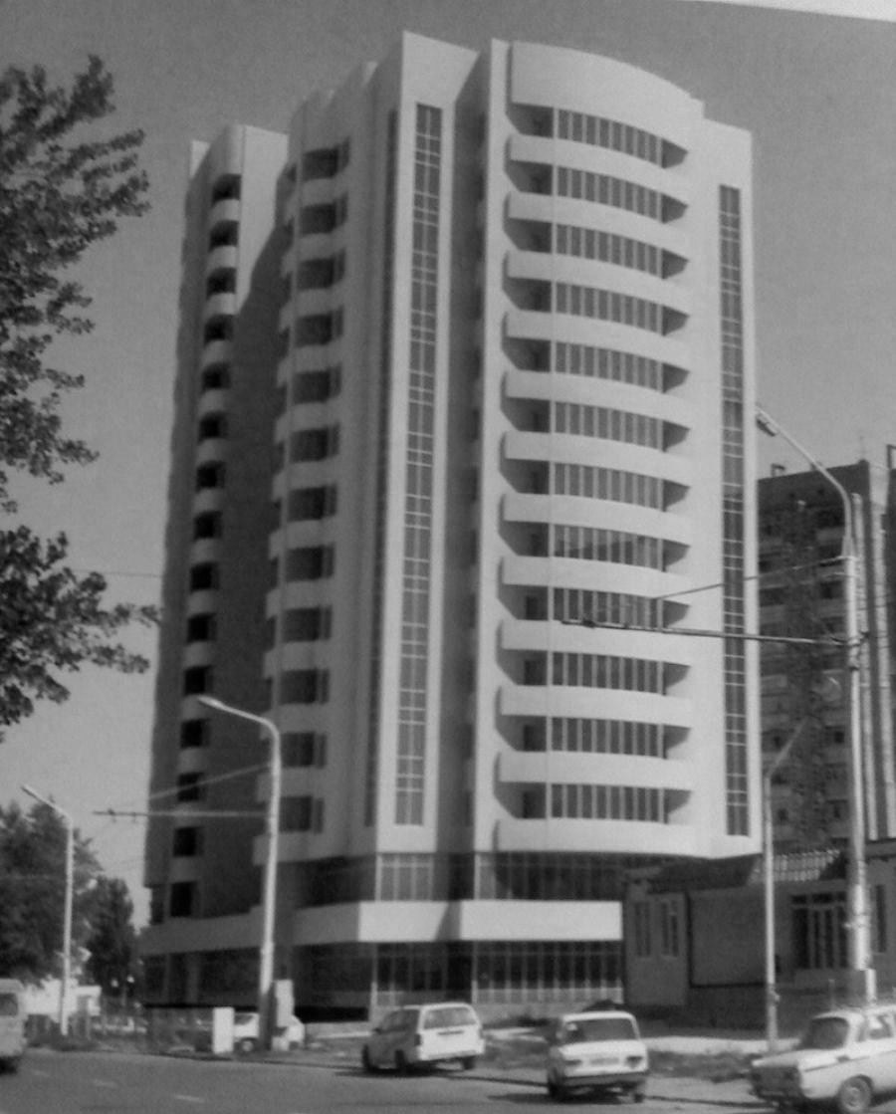
8. Администрация города | 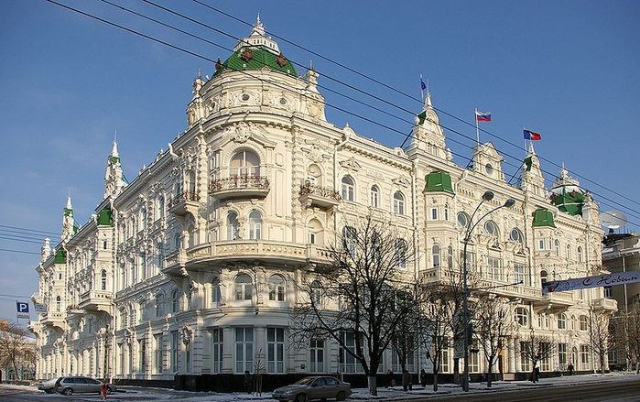 | 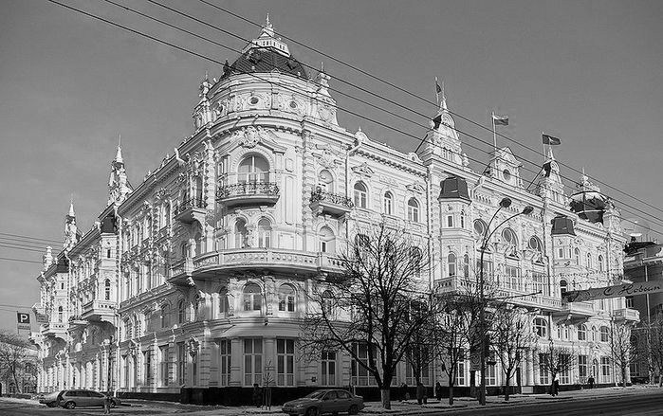
9. Поликлиника города №16 | 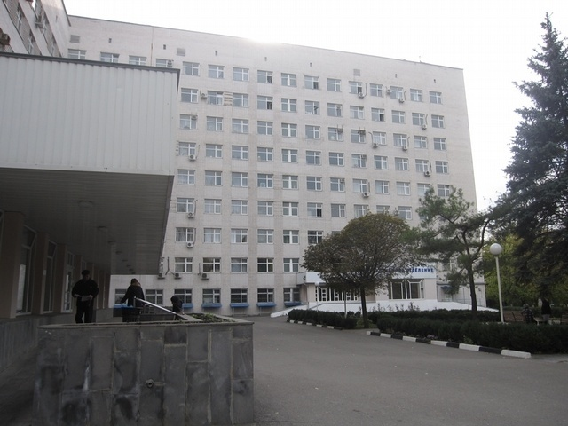 | 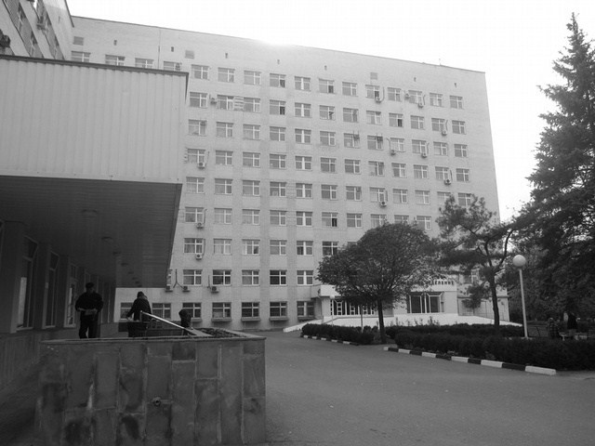
10. Мегацентр Горизонт | 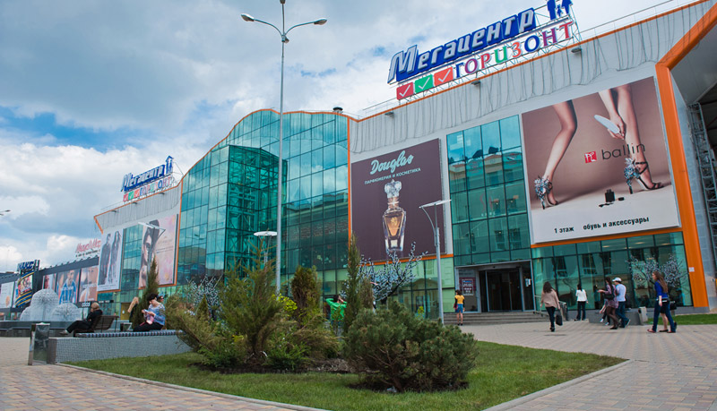 | 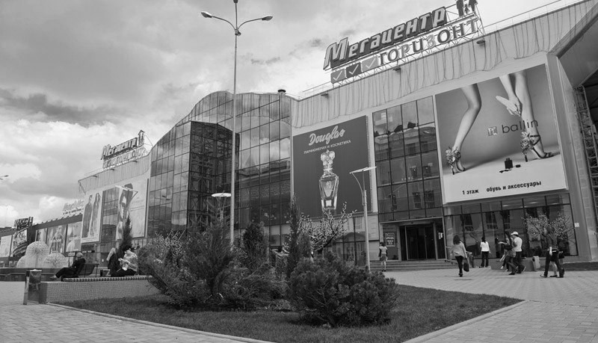
11. Торговый центр Вавилония (микрорайон «Северный») | 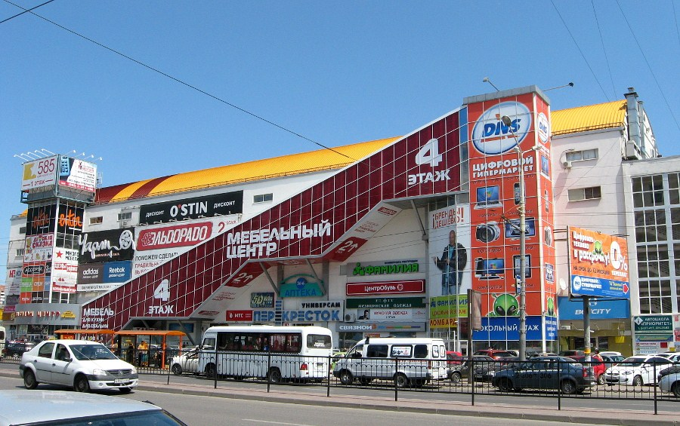 | 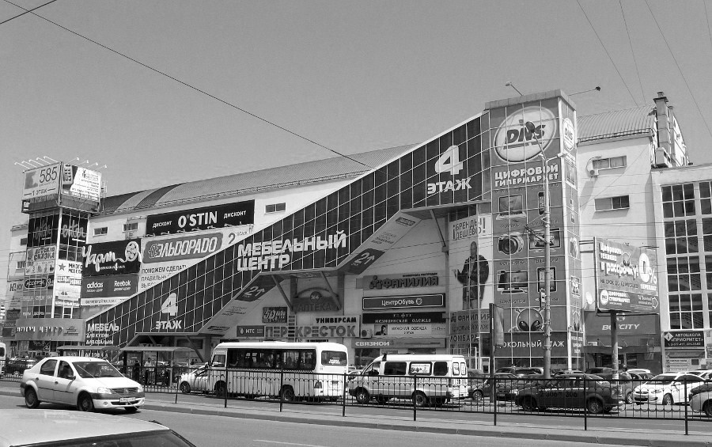
12. Жилой дом на ул.Комарова | 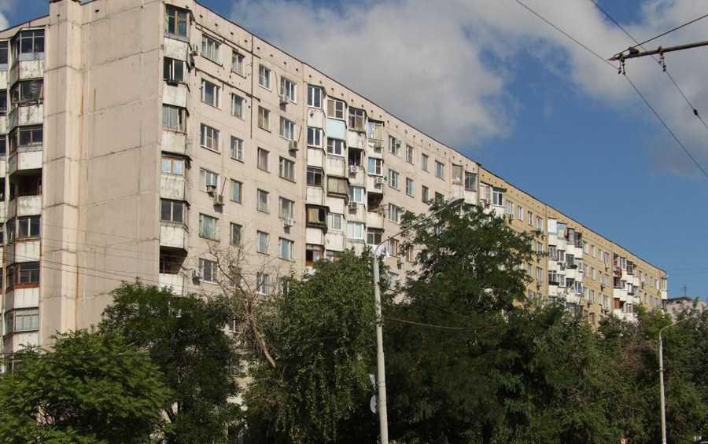 | 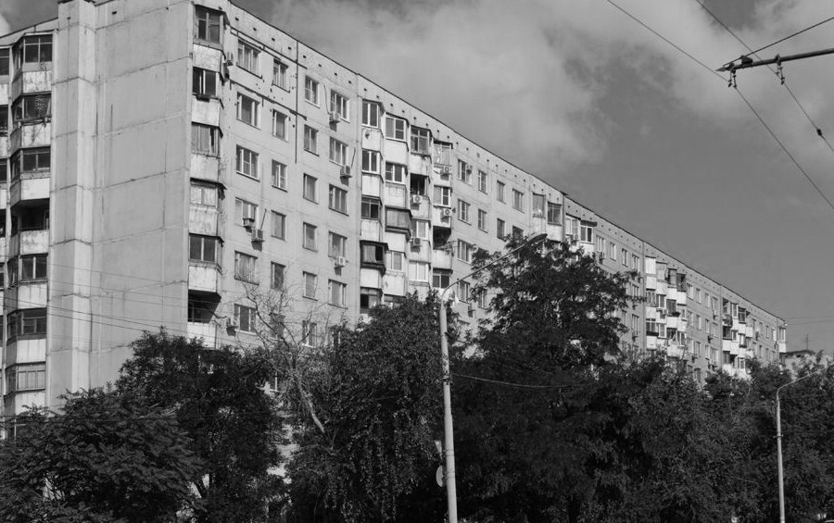

Приложение № 2. Анкета – опросник «Визуальная среда нашего города»
(нужное подчеркните)
1.Заботит ли Вас Ваше психоэмоциональное состояние:
а) да.
б) нет.
2. Знаете ли вы о влиянии визуальной среды на психоэмоциональное состояние человека:
а) да.
б)нет.
3.Влияет ли на Ваше настроение внешний вид зданий нашего города:
а) да, вызывает чувство дискомфорта.
б) нет, я стараюсь не обращать на них внимание.
в) не задумываюсь над этим.
4. Что Вы думаете об архитектуре нашего города:
а) создана только с учетом экономии и простоты возведения, и без учета влияния на человека.
б) не учитывает современные требования к сохранению здоровья.
в) затрудняюсь ответить.
5. Какие элементы декора современных зданий Вам наиболее приятны:
а) гармоничное сочетание цветов.
б) большое количество прямых углов и линий.
в) большое количество стекла.
г) наличие арок, объемных выступающих элементов.
д) наличие кривых линий.
е) наличие зеленых насаждений, и ухоженной территории.
ж) здание имеет красивую подсветку.
6. Устраивает ли вас вид из окон вашей квартиры;
а) нет, так как в окне я вижу только серые безликие стены рядом расположенных домов.
б) да.
в) не обращала на это особого внимания.
7.Ваши предложения по благоустройству нашего города.

